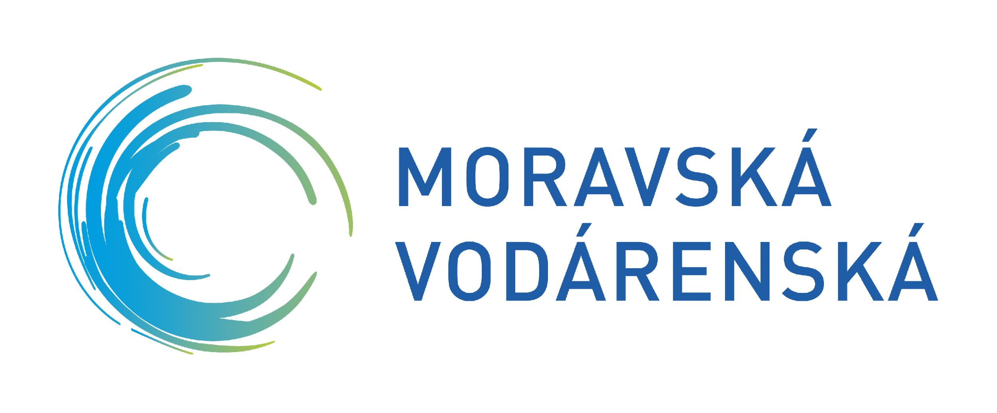
Společnost zapsaná v obchodním rejstříku oddíl B, vložka 1943, vedeného u KS v Ostravě.
IČ: 61859575
DIČ: CZ61859575

Moravská vodárenská, a. s. Tovární 41, 779 00 Olomouc
Zákaznická linka 840 668 668, 601 276 276, info@smv.cz, www.smv.cz

Objednávka prací spojených s využíváním služby SMART METERING
ze dne

Objednávám(e) u Vás:

- Dálkový odečet „Voda on Line“

- poskytování informací o probíhajícím měření spotřeby vody (SMART METERING) na vlastní zákaznický účet zřízený prostřednictvím portálu https://portal.smv.cz/ nebo v mobilní aplikaci Moje Veolia

- zprovoznění REST API konektoru pro přenos odečtů do interního systému objednatele

- zrušení poskytování informací

*) požadované zaškrtněte

Místo provedení

Objednatel
Obchodní jméno právnické osoby
Telefon
sídlo právnické osoby
IČO právnické osoby
Adresa pro zaslání faktury (pokud je odlišná od sídla)

Cena prací, použitého materiálu a poskytované služby se řídí podnikovým ceníkem společnosti MORAVSKÁ VODÁRENSKÁ, a.s., který je k dispozici na webových stránkách www.smv.cz.

Informace o tom, jakým způsobem MORAVSKÁ VODÁRENSKÁ, a.s., zpracovává a chrání osobní údaje fyzických osob, naleznete v našich „Zásadách zpracování osobních údajů“
na adrese www.smv.cz/o-spolecnosti.

Souhlasím se zasláním daňového dokladu ve formátu ISDOCx (PDF a ISDOC) a ostatních příloh ve formátu PDF za objednané práce elektronickou cestou (z emailu vydanafaktura@smv.cz) na email (vyplňte čitelně):

………………………………………………………..
podpis a razítko objednatele

Zakázka provedena dne ……………………… Převzal: ……………………………………………………….
podpis a razítko

